kb 2.2 Producten in de winkel
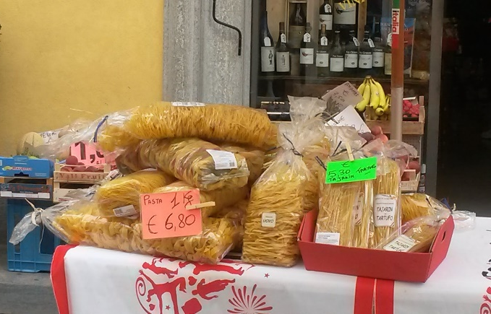

Doel
Je kunt producten in de verkoopruimte plaatsen, beheren en verzorgen.

Oriëntatie
Een winkel staat vol met producten. Als de producten worden verkocht, moeten ze worden aangevuld. Elke dag worden de producten weer rechtgezet, aangevuld en verzorgd. Als de producten in de winkel bijna op zijn, moet de winkelier weer bijbestellen.

Eerst een aantal belangrijke begrippen:

Winkel = een plaats waar producten worden verkocht.
Magazijn = ruimte waar producten worden ontvangen en bewaard.
Leverancier = bedrijf dat producten aan een winkelier levert.

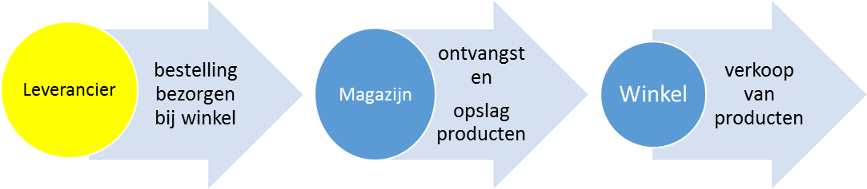

Voorraad = producten in de winkel of het magazijn die je kunt verkopen.
Minimum voorraad = aantal van een product dat een winkel minstens in voorraad wil hebben.
Maximum voorraad = aantal van een product dat een winkel ten hoogste in voorraad wil hebben.

Bestelbon = bon waarop je schrijft wat en hoeveel je van een product wilt bestellen bij een leverancier.
Orderbevestiging = bericht waarop staat dat de leverancier je bestelbon heeft ontvangen.
Pakbon = bon die bij de bestelling wordt meegestuurd. Er staat op wat de levering is.
Factuur of rekening = een brief waarin staat hoeveel je moet betalen aan de leverancier. De btw wordt apart opgeschreven.
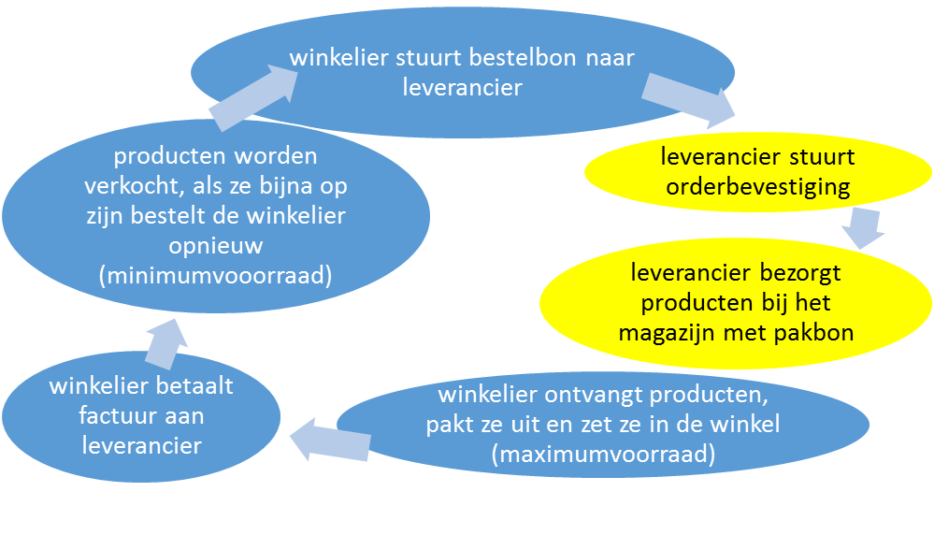

Schappenplan = een papier waarop staat hoe, waar en hoeveel producten in de schappen worden neergezet.
Schap= plank van een rek in de winkel.
Display = tijdelijke tafel of rek voor reclameartikelen of promoties.
Fifo = first in first out. De producten met de kortste houdbaarheid worden vooraan in het schap gezet.
Spiegelen = De producten netjes, recht naar voren in het schap zetten.

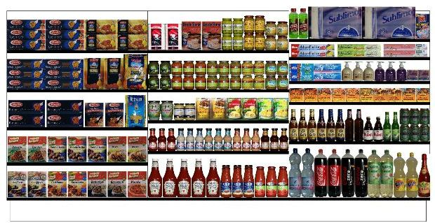
Figuur 1 schappenplan retailshelfplanner.com

